**LAPORAN PENGEMBANGAN**

**GAME SWING BIRD**



Nama: Yuda Yori Saputra

Nim: A11.2019.12385

Kelas: A11.4508

**FAKULTAS ILMU KOMPUTER**

**UNIVERSITAS DIAN NUSWANTORO**

**2022**

**DAFTAR ISI**

**Tentang Game**

1. Deskripsi…………………………………………………………………………………1
2. Screenshot 1 buah………………………….…………………………………………….2

**Detail Pengembangan Aplikasi**

1. Flow chart………………………….……………………………………………………3
2. Class diagram………………………………………………………………………....…4
3. Screenshot lebih lengkap……………………………………………………………...…5

**Referensi**

1. Daftar pustaka…………………………………………………………………………….6

**DESKRIPSI**

Bin Copter adalah game 2D platformer yang didalamgamenya player mendapatkan score terbaik pada game player akan menghadapi rintangan bebatuan dan menuju finish. Didalam game adaberbagaijenismusuh dan trap yang akanmehadang player, ketika player menyentuhataumenabrak bebatuan maka akan game over (dipindahkanke scene game ove) player akan di beripilihanmenuju scene pemilihan area ataumenuju scene menu. Didalam game player dapatmengambil coin untukmenambah score,

**1**

**SCREENSHOT 1 BUAH**

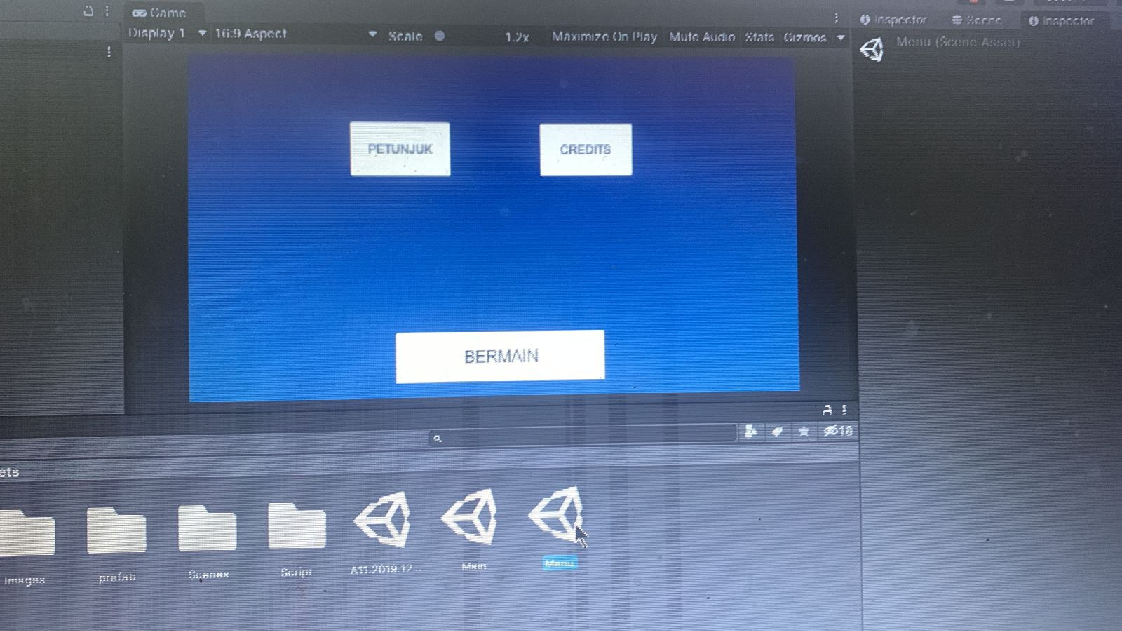

**2**

**FLOW CHART**

**START**

**MENU**

**SELECT AREA**

**CONTINUE**

**GAME OVER**

**3**

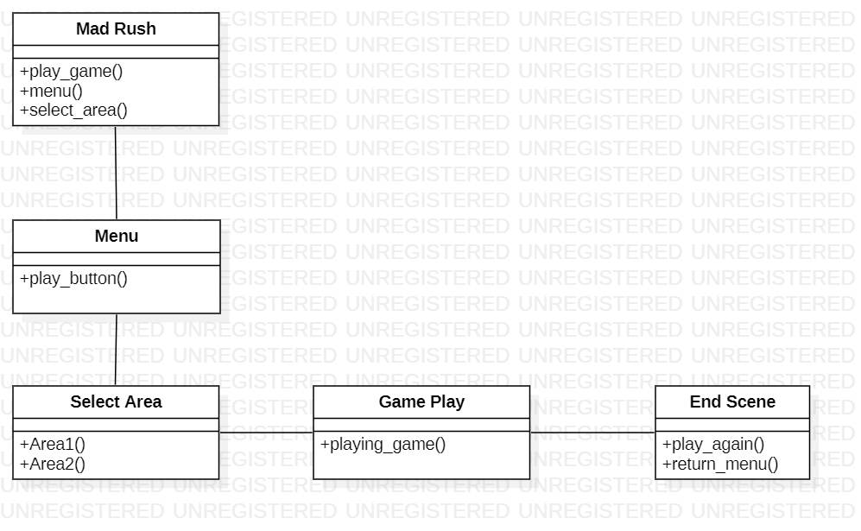

**CLASS DIAGRAM**

**BIN COPTER**

**4**

**SCREENSHOT LEBIH BAIK**

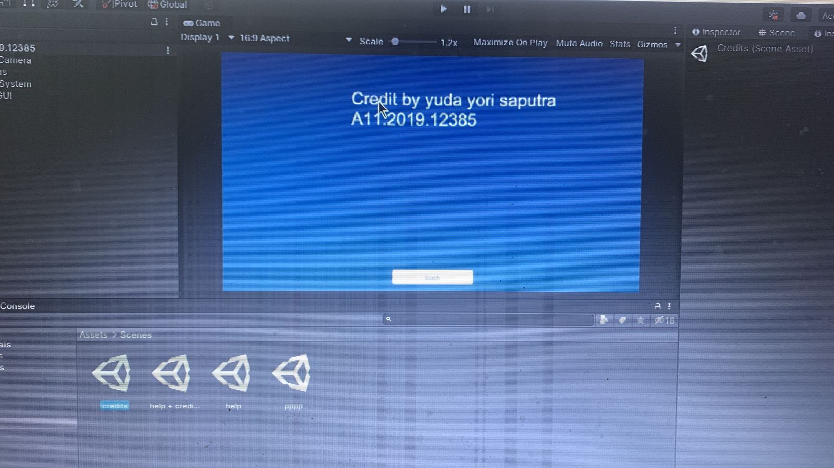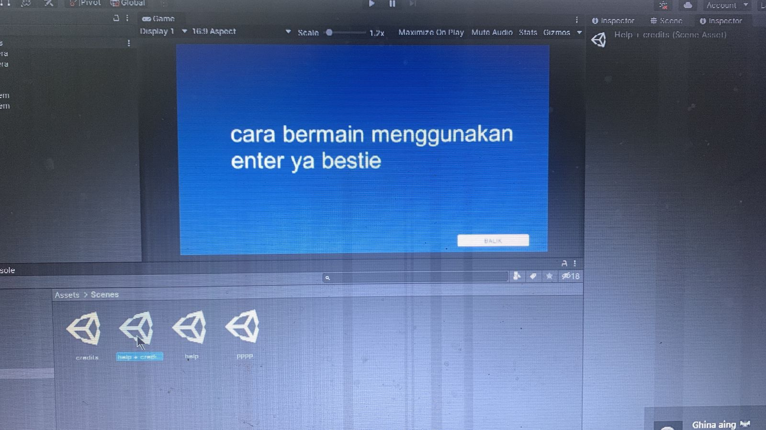

**5**

**REFERENSI**

<https://youtu.be/U3sT-T5bKX4>

**6**